BERITA ACARA SERAH TERIMA INVENTARIS
PT. JAKARTA PRIMA CRANES
Wisma JPC, Jl. Mampang Prapatan Raya No.20

No. Dokumen : IT/BAST/2025/01/01
No. Inventaris : 6.2022/LT23.2/WS2LT1
DEPARTEMEN GA-IT

Hari ………………, ……. ………… 2025,
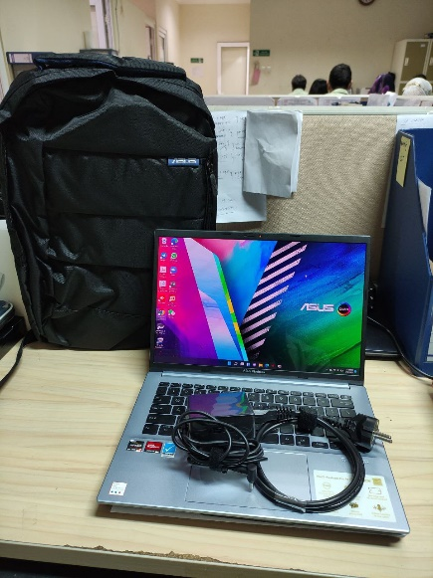
Telah diserahkan inventaris sebagai berikut :
- Laptop Asus VivoBook M3400QA-OLEDS752 (1 Unit)
  - CPU : AMD Ryzen™ 7 5800H Mobile Processor (8-core/16-thread, 20MB cache, up to 4.4 GHz max boost)
  - RAM : 16GB DDR4 on board
  - Storage : 512GB M.2 NVMe™ PCIe® 3.0 SSD
  - VGA : NVIDIA GeForce MX450 2GB
  - Display : 14.0-inch 2.8K (2880 x 1800) OLED AMD Radeon™ Graphics
  - SN : N7N0CV01C27326D
- Charger Laptop (1 Unit)
- Tas Laptop (1 Unit)
- Keyboard Numeric (1 Unit)
- USB Hub 4 Port (1 Unit)

Kondisi : (Bekas Pakai)
Kepada :
Nama : Edgar Yogie
Divisi : Procurement
NIK :

Notes :
Laptop inventaris untuk karyawan baru procurement

Menyerahkan,

M N Mahmudi
Menerima,

Edgar Yogie
Menyetujui,

Bramantya Zain

Mengetahui,

Ali Rakhman

BERITA ACARA SERAH TERIMA INVENTARIS
PT. JAKARTA PRIMA CRANES
Wisma JPC, Jl. Mampang Prapatan Raya No.20

No. Dokumen : IT/BAST/2025/01/01
No. Inventaris : 6.2022/LT23.2/WS2LT1
DEPARTEMEN GA-IT

Hari ………………, ……. ………… 2025,
Telah diserahkan inventaris sebagai berikut :
- Laptop Asus VivoBook M3400QA-OLEDS752 (1 Unit)
  - CPU : AMD Ryzen™ 7 5800H Mobile Processor (8-core/16-thread, 20MB cache, up to 4.4 GHz max boost)
  - RAM : 16GB DDR4 on board
  - Storage : 512GB M.2 NVMe™ PCIe® 3.0 SSD
  - VGA : NVIDIA GeForce MX450 2GB
  - Display : 14.0-inch 2.8K (2880 x 1800) OLED AMD Radeon™ Graphics
  - SN : N7N0CV01C27326D
- Charger Laptop (1 Unit)
- Tas Laptop (1 Unit)
- Keyboard Numeric (1 Unit)
- USB Hub 4 Port (1 Unit)

Kondisi : (Bekas Pakai)
Kepada :
Nama : Edgar Yogie
Divisi : Procurement
NIK :

Notes :
Laptop inventaris untuk karyawan baru procurement

Menyerahkan,

M N Mahmudi
Menerima,

Edgar Yogie
Menyetujui,

Bramantya Zain

Mengetahui,

Ali Rakhman

